**Opis przedmiotu zamówienia**

1. **Plecak na laptopa 15,6"**

Plecak o pojemności 26 litrów z dwoma dużymi przegrodami, podwójnymi kieszeniami przednimi i dużą liczbą przegródek organizacyjnych. Plecak wykonany jest w 100% z poliestru 600D pochodzącego z recyklingu w połączeniu z wyściełaną, wytrzymałą bazą z poliestru 1200D pochodzącego w 100% z recyklingu. Wyprofilowane paski na ramiona i pikowany, w pełni wyściełany panel tylny zapewniający wygodę noszenia. Wyposażony w wyściełaną przegrodę na laptopa o średnicy ekranu 15,6 cali, kieszeń na 10-calowy tablet, dwie duże kieszenie boczne na butelkę z wodą lub inne małe przedmioty oraz przednią kieszeń organizacyjną na małą elektronikę, długopisy i klucze. Przestronna komora główna została zaprojektowana tak, aby pomieścić książki i teczki oraz dodatkową przegrodę na notatniki, słuchawki i przedmioty osobiste, a także małą kieszeń zamykaną na zamek błyskawiczny. Łatwo dostępna kieszeń przednia powinna pomieścić telefon i drobne akcesoria.

Kolor plecaka: czarny

Wymiary produktu: 45 x 28 x 30 cm

Nadruk: logo projektu EUROGUARD naniesione na kieszeń z przodu (1 kolor, srebrny)

**Liczba: 20 szt.**

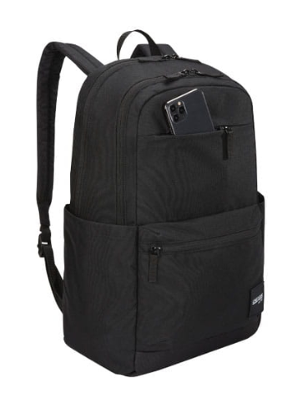

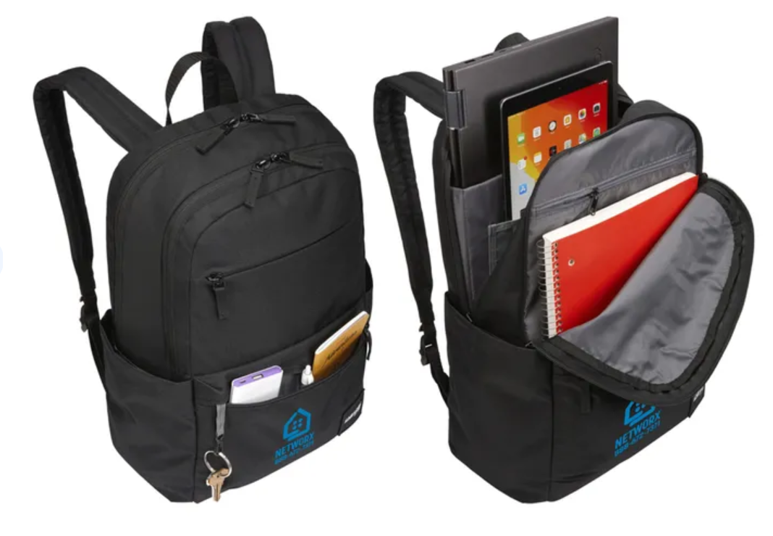

1. **Portfel skórzany**

Portfel wyposażony w miejsce na bilon, 2 kieszenie na banknoty, 6 miejsc na karty kredytowe, 5 kieszeni na dokumenty. Portfel pakowany w drewniane pudełko. Dodatkowo wzbogacony o folię zabezpieczającą przed kradzieżą danych z kart kredytowych, blokując sygnał RFID.

Kolor portfela: czarny, skóra naturalna

Wymiary produktu: 96 x 122 x 20 mm

Na portfelu tłoczenie logo projektu EUROGUARD naniesione na pierwszą strone portfela, u dołu (1 kolor)

Na pudełku grawer: logo projektu EUROGUARD naniesione na środku wieczka (1 kolor)

**Liczba: 20 szt.**

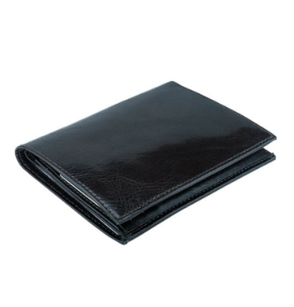

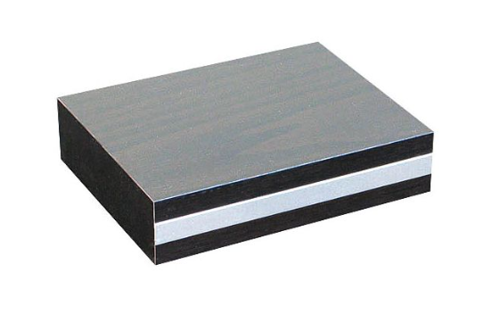

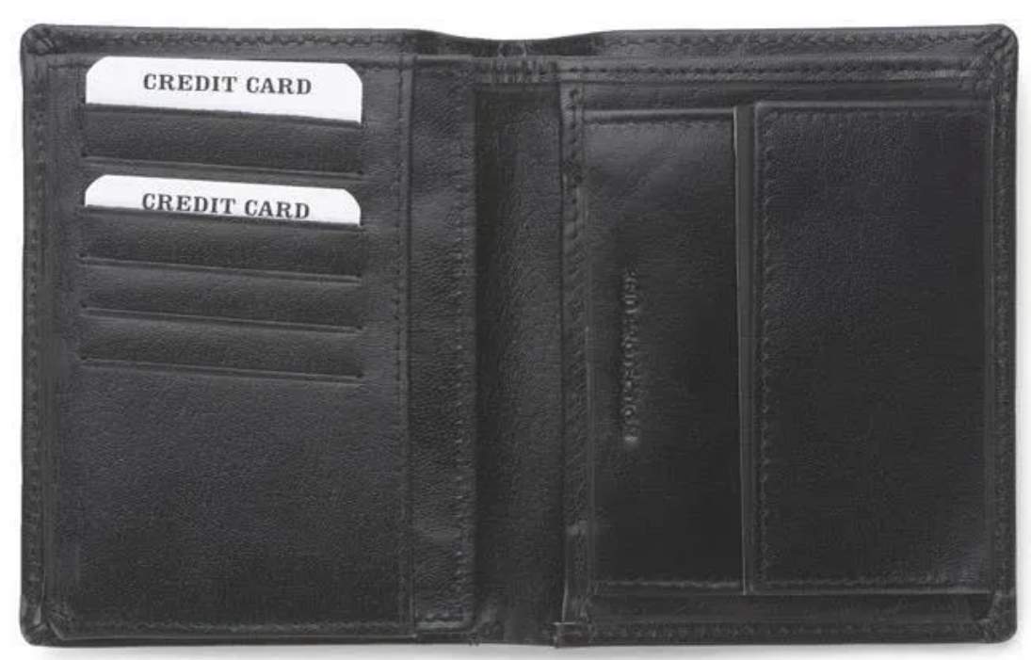

1. **Długopis**

Długopis z mechanizmem obrotowym, z wkładem piszącym na niebiesko, umieszczony w aluminiowym etui.

Kolor: czarny, odcienie srebra

Rozmiar: 14,9 x 3 x 2,1cm

**Liczba: 25 szt.**

Na długopisie i etui: tampondruk napis EUROGUARD (1 kolor, srebrny)

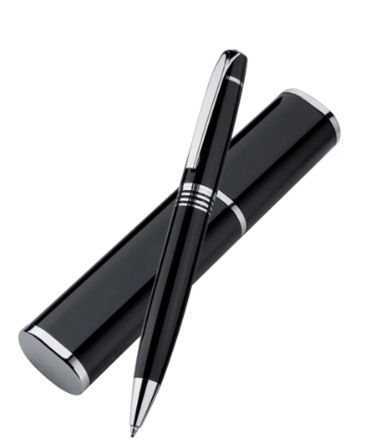

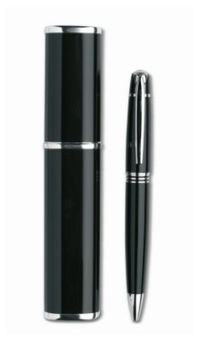

1. **Zestaw upominkowy 1**

Zestaw upominkowy teczka i pióro wieczne. Zapakowane w czarne pudelko

Teczka: kolor czarny

Materiał teczki: materiał Polyurethane, delikatnie wytłaczany wzorem jak na zdjęciu, wewnątrz kieszenie na karty.

Rozmiar teczki 313 x 236 x 20 mm, waga1072 g (A4)

Pióro: kolor chrom lub grafit (gun), na powierzchni wzory w jodełkę wykonane na matowych, metalicznych powierzchniach, wymiary: średnica 14 / h. 144 mm, Waga 197 g, Materiał podstawy: Mosiądz, Platerowany matowo.

Materiał skuwki: Mosiądz, Wykończenie skuwki: Platerowane matowo

Kolor wkładu: Niebieski

Teczka: tłoczenie logo projektu SWAT-SHOAL

Pióro: tampondruk logo projektu SWAT-SHOAL (1 kolor) – logo projektu (zawiera nazwe projektu)

**Liczba: 8 kompletów**

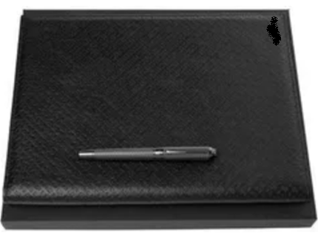

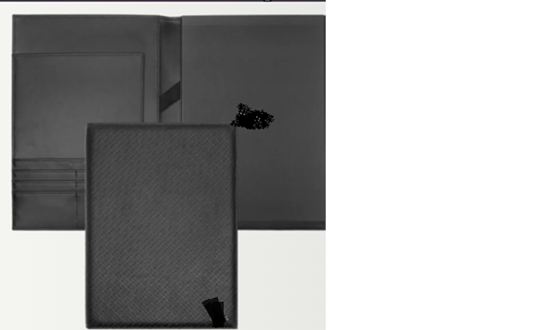

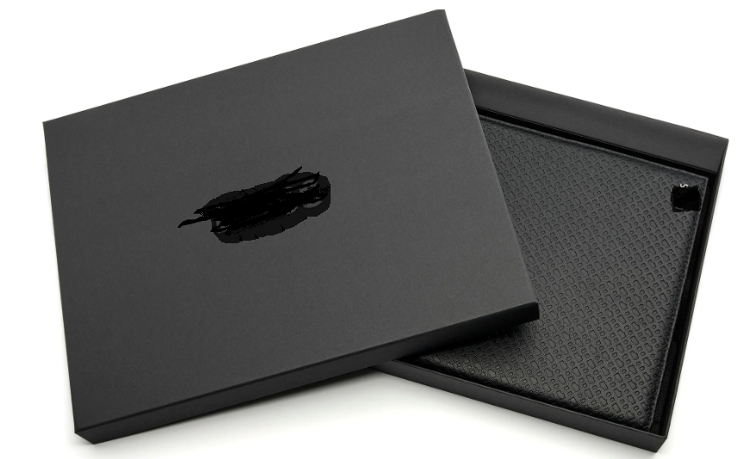

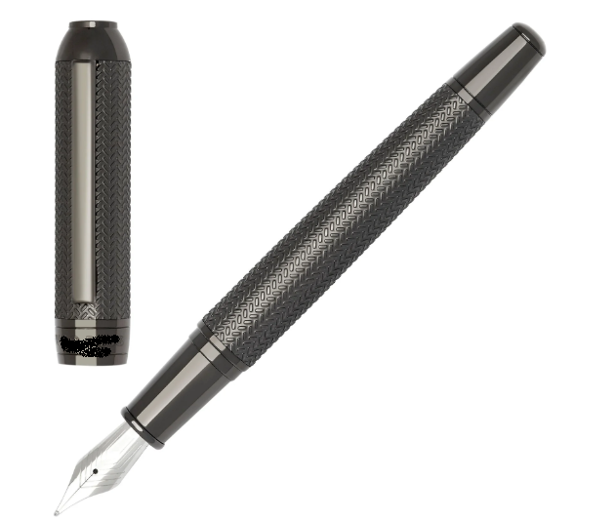

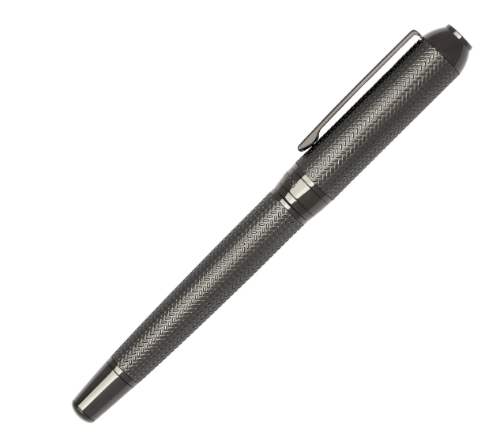

1. **Zestaw upominkowy 2**

Zestaw upominkowy teczka i długopis,

Teczka kolor: odcienie czerni i beżu, wykonane z wegańskiej skóry w klasycznej czerni z kontrastującym beżowym paskiem i dużym, subtelnie wytłoczonym logo, ozdobne tłoczenia wzdłuż beżowego paska, kieszonka na wizytówki wewnątrz.

**Liczba: 8 kpl.**

Wymiar teczki: 320 x 230 x 25 mm, waga1480 g (format A4)

Długopis: elegancki, 3D logo obręcz metalowa na nakrętce z logo.

Wymiary: Średnica 10 / wysokość 137 mm

Kolor: Średni Beżowy

Materiał bazowy: Mosiądz, Lakier

Materiał skuwki: Mosiądz

Wykończenie skuwki: Lakier

Srebrna powłoka podkładowa na skuwce: Tak

Materiał korpusu (baryłki): Mosiądz

Wykończenie korpusu (baryłki): Lakier

Srebrna powłoka podkładowa na korpusie (baryłce): Tak

Kolor wkładu: Niebieski

Odniesienie do wkładu: Typ Parker (wkład kulkowy)

Teczka: tłoczenie logo projektu SWAT-SHOAL okładkę przednią u dołu

Długopis: tampondruk logo projektu SWAT-SHOAL (1 kolor) naniesiony na długopis



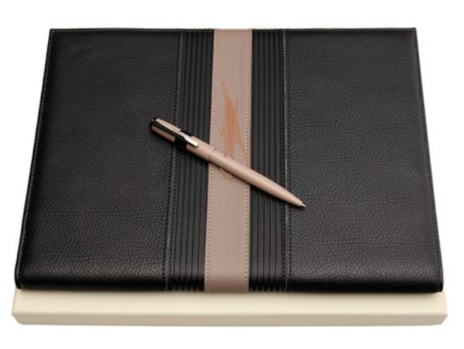

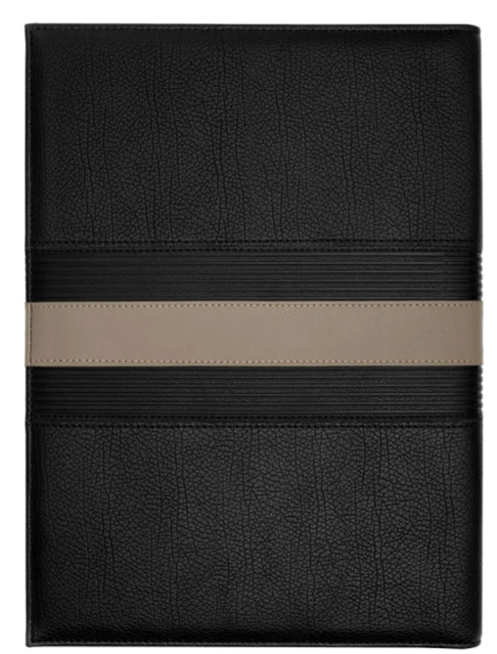

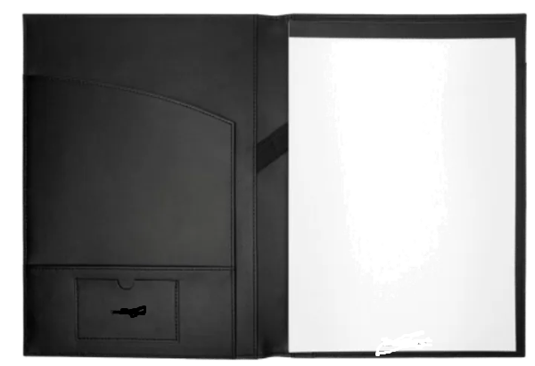

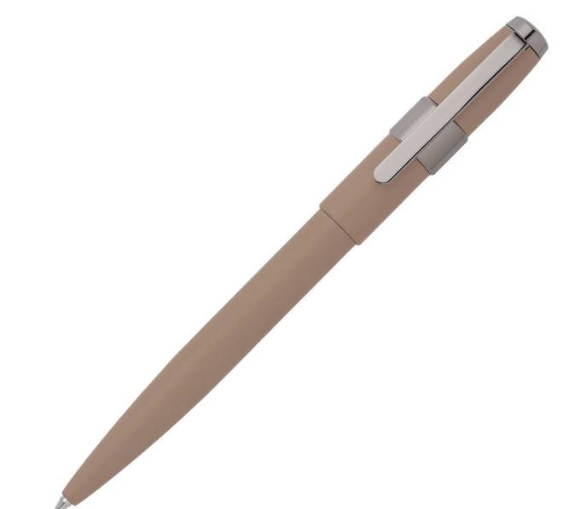

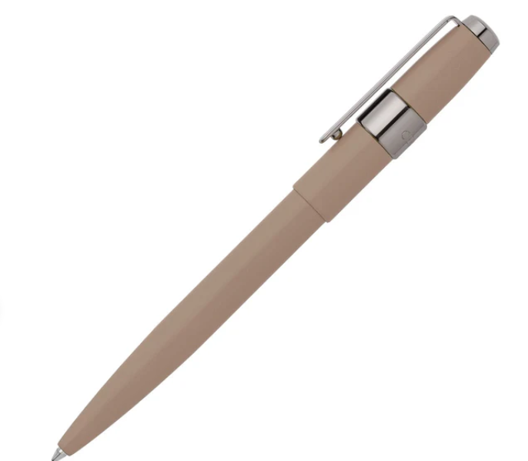

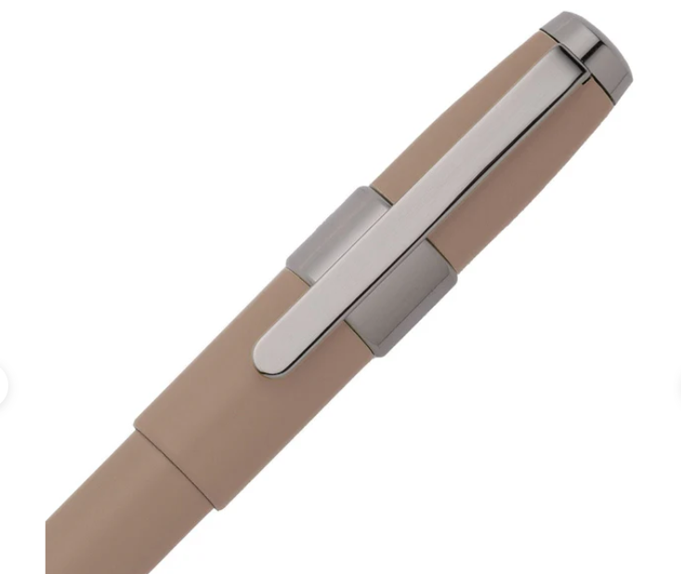

**LOGO PROJEKTÓW**

